Готовая база данных Access «ИС торговой организации»
Информационная система торговой организации.
Торговая организация ведет торговлю в торговых точках разных типов: универмаги, магазины, киоски, лотки и т.д.), в штате которых работают продавцы. Универмаги разделены на отдельные секции, руководимые управляющими секций и расположенные, возможно, на разных этажах здания. Как универмаги, так и магазины могут иметь несколько залов, в которых работает определенное число продавцов, универмаги, магазины, киоски могут иметь такие характеристики, как размер торговой точки, платежи за аренду, коммунальные услуги, количество прилавков и т.д. Кроме того, в универмагах и магазинах учет проданных товаров ведется персонифицировано с фиксацией имен и характеристик покупателя, чего в киосках и на лотках сделать не представляется возможным…
Продавцы торговых точек ведут продажу товаров, учитывая все сделанные продажи, фиксируя номенклатуру и количество проданного товара, а продавцы универмагов и магазинов дополнительно фиксируют имена и характеристики покупателей, что позволяет вести учет покупателей и сделанных ими покупок. В процессе торговли торговые точки вправе менять цены на товары в зависимости от спроса и предложения товаров, а также по согласованию передавать товары в другую торговую точку.
Примечание: Сделала 8 таблиц. Чтобы реализовать всё, нужно примерно 20. Поэтому упростила.

Экранные формы готовой базы данных «ИС торговой организации»:
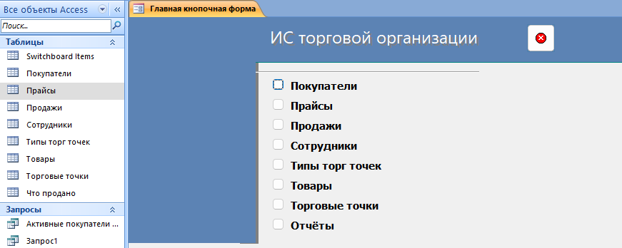

Рис. 1 Главная кнопочная форма.

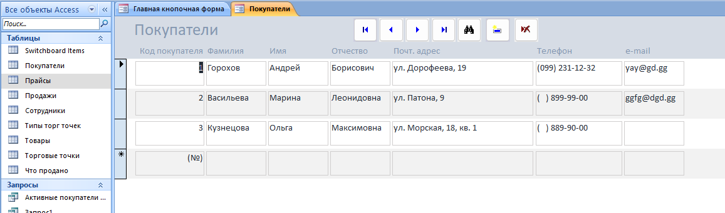
Рис. 2 Форма «Покупатели».
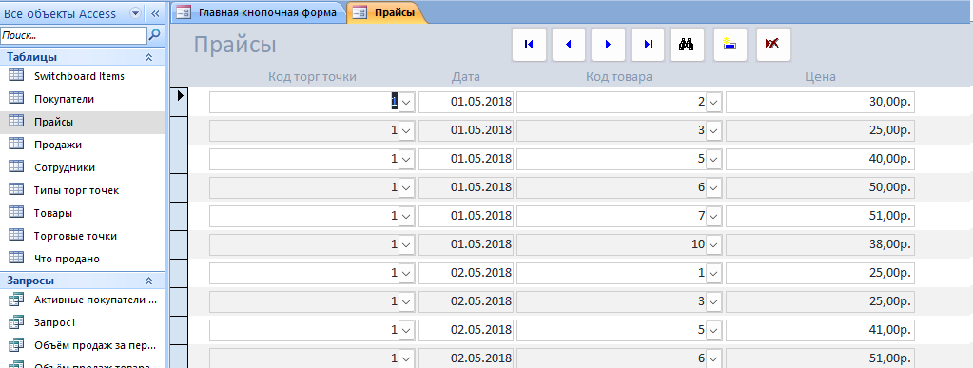
Рис. 3 Форма «Прайсы».
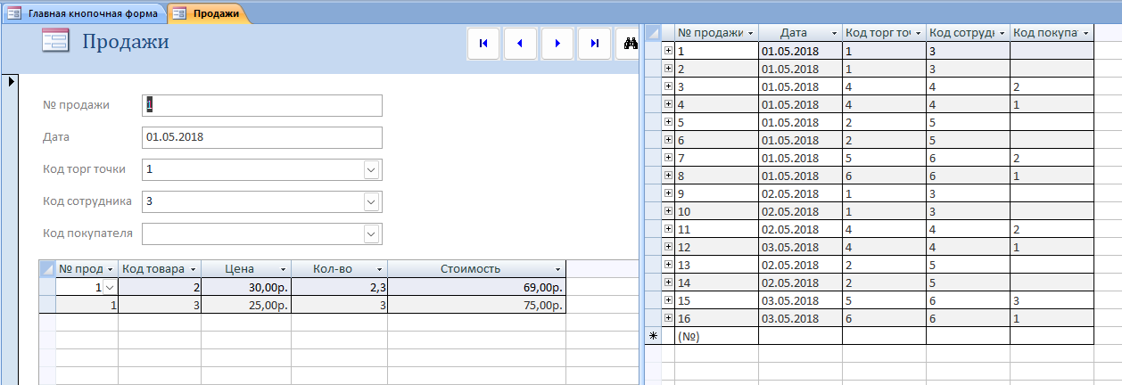
Рис. 4 Форма «Продажи».
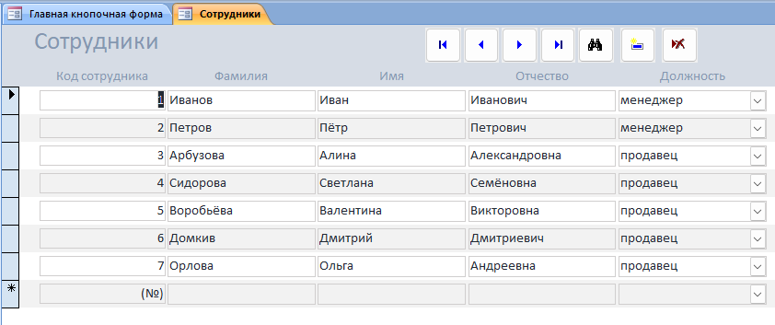
Рис. 5 Форма «Сотрудники».

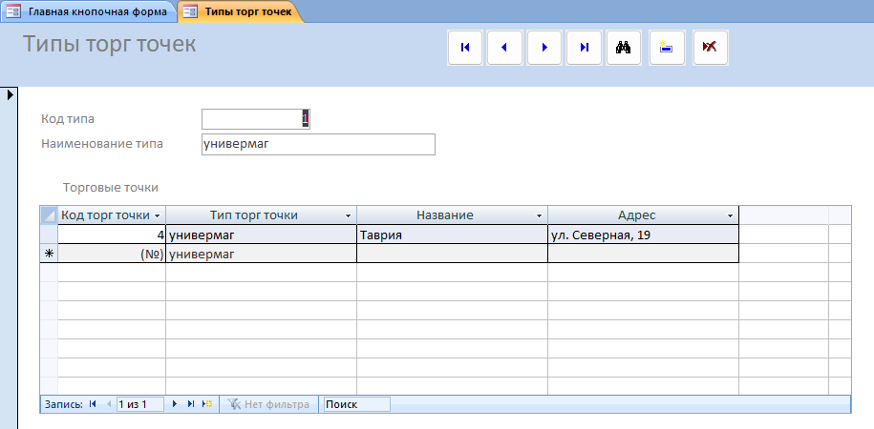
Рис. 6 Форма «Типы торговых точек».
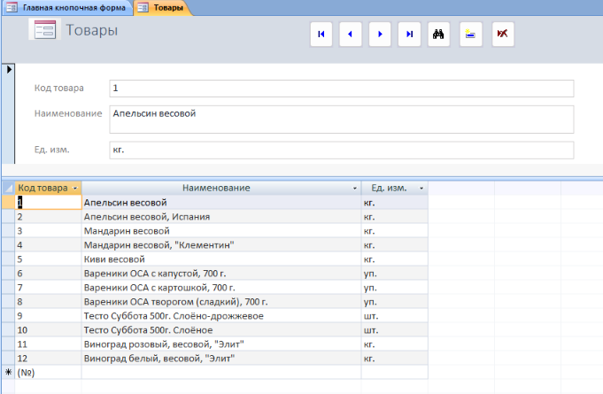
Рис. 7 Форма «Товары».
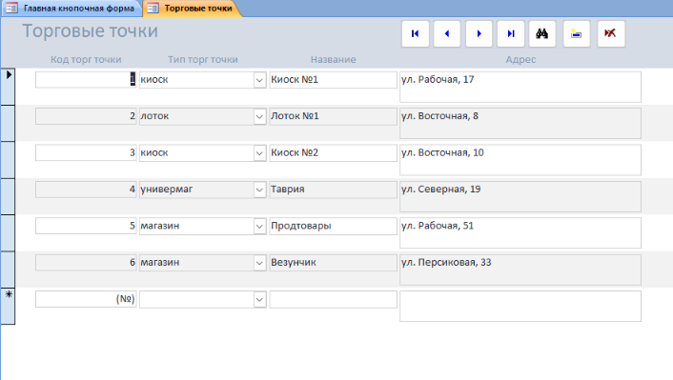
Рис. 8 Форма «Торговые точки».
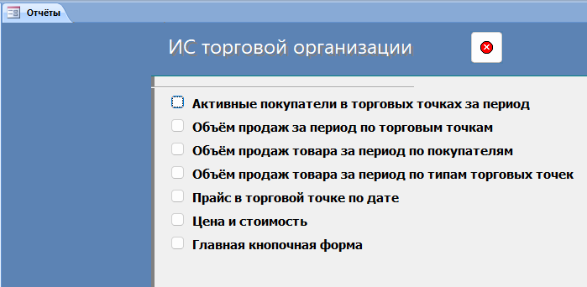
Рис. 9 Страница «Отчёты» главной кнопочной формы.
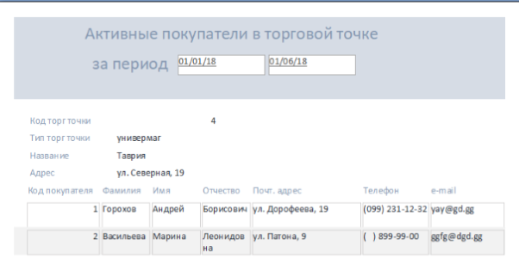
Рис. 10 Отчёт «Активные покупатели в торговой точке за период»
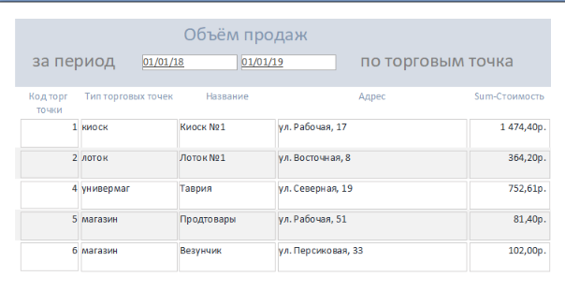
Рис. 11 Отчёт «Объём продаж за период по торговым точкам».

Рис. 12 Отчёт «Объём продаж товара за период по покупателям».

Рис. 13 Отчёт «Объём продаж товара за период по типам торговых точек».

Рис. 14 Отчёт «Прайс в торговой точке по дате».

Рис. 15 Отчёт «Цена и стоимость».

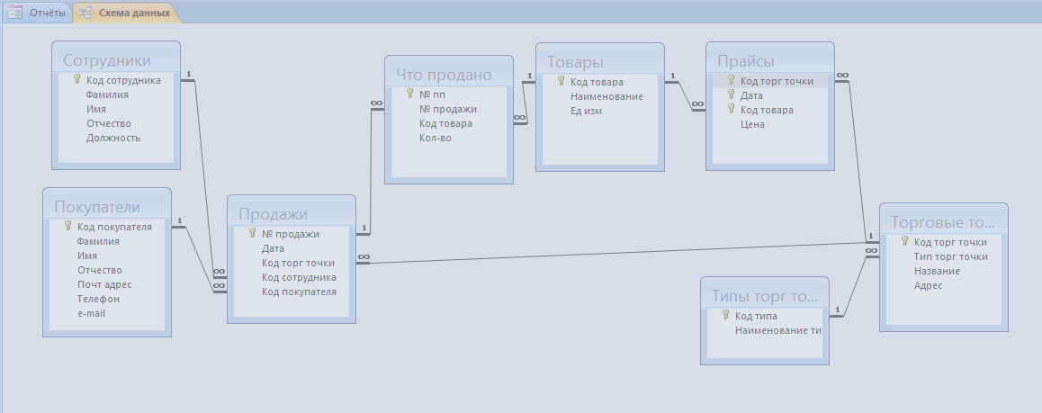
Рис. 16 Схема данных базы данных «ИС торговой организации» содержит таблицы: Типы торговых точек, Торговые точки, Пайсы, Товары, Что продано, Продажи, Сотрудники, Покупатели.

